DEMO流程及具体玩法
编写者：刘品资
引擎：UE4
编写日期：2020-2-11
修改记录：
修改人 | 修改日期 | 修改内容
刘品资 | 2020-2-11 | 初稿

DEMO流程
- 玩家点击[开始游戏]，进入副本内墓道处，通过墓道门进入第一个房间。房间1结构如下：
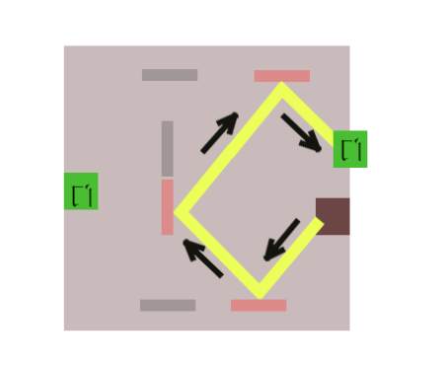
玩法描述：
- 一条光线射进来，通过多个镜面调整位置，将光线反射到最终右侧门即可将门打开
- 灰色为镜面的初始位置，横向镜面只可以横向移动，纵向镜面只可以纵向移动。
- 移动镜面最终射向门处，门就会打开。

- 玩家在第一个房间内自由探索，会有一些随机元素（可踢碎的罐子、可开启的宝箱）在房间内探索区随机出现。
- 左侧为入口门，右侧为出口门，玩家需要将光源反射到门上，才会将门打开。门开启时，会有飘字提示“锁着的墓室门好像动了起来~”
- 打开第一个房间门后，直接进入第二个房间，第二个房间如下：
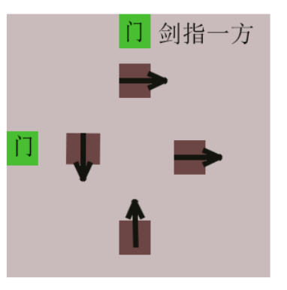
玩法描述：
- 房间内有四个古剑雕像，上方的门是被锁起来的，且上面写着“剑指一方”
- 玩家可以转动古剑雕像，当四个雕像的方向一致时，则会提示“墓室门开始上升了”，且墓室门会打开。
- 玩家在第二个房间内自由探索，会有一些随机元素（可踢碎的罐子、可开启的宝箱）在房间内探索区随机出现。
- 左侧为入口门，上方为出口门，在出口门处，旁边墙壁会有一个刻字”剑指一方”作为提示，玩家完成解谜玩法，则墓室门就会打开。并弹出提示飘字“锁着的墓室门好像动了起来~”
- 打开门，玩家会进入一个墓道（墓道里也会有一些随机元素），在墓道里持续往上走，会有一个门，按下旁边的机关就可打开来到第三个房间，第三个房间如下：
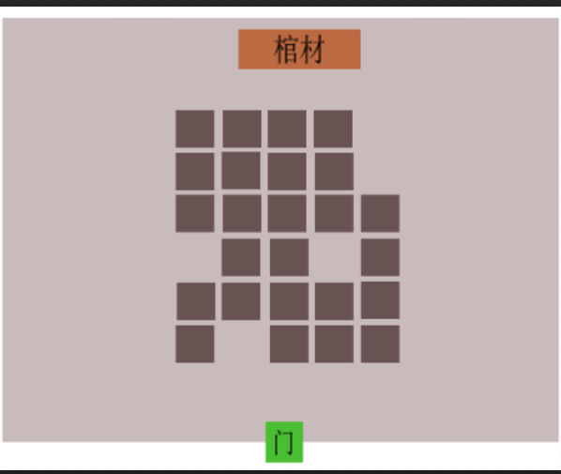
玩法描述：
- 踩上格子会点亮，离开格子或者踩到亮的格子，则所有格子都会灭掉，当所有格子被踩亮时，算完成游戏。
- 玩家面前有很多凸起的格子，踩上去就会凹下去。
- 房间内会有一些随机元素（可踢碎的罐子、可开启的宝箱）在房间内探索区随机出现。
- 房间内有个大金棺，玩家无法将其开启，只有完成踩格子玩法，棺材才可以开启，玩家获得其中的宝物即可离开副本。

